

拾振模块索力采集软件
使用说明书
V2.2

长沙金码高科技实业有限公司
地址：长沙市桐梓坡西路188号
邮编：410013
电话：0731-88806625，88902188
传真：0731-88913421
目录

一、软件概述 1
1. 软件介绍 1
2. 硬件驱动安装 1
二、功能介绍 3
1．系统设置 3
2．模块设置 5
2.1采样频率设置 5
2.2定时参数设置 5
2.3模块时间设置 5
2.4修改模块编号 6
2.5模块参数统一设置 6
3．模块查询 6
4．采集 7
4.1 手动测量和自动测量 7
4.2 读取曲线与读取数据 9
4.3 下载数据 9
5．数据处理查询 10
5.1 基频数据 10
5.2 基频曲线 10
6．历史查询 11
6.1 曲线 11
6.2 数据 11

一、软件概述

1. 软件介绍
拾振模块测试软件是我公司JMZX-2098AD型拾振模块上位机软件。软件采用有线方式，可直接或通过总线型接口模块（JMJK-II）对拾振模块进行参数设置、数据采集等操作。
本软件由长沙金码高科技实业有限公司开发研制，长沙金码高科技实业有限公司享有本软件的版权及一切解释权。
软件是在Microsoft Windows XP环境下开发，最佳运行显示环境为分辨率1440*900，32位真彩色。

2. 硬件驱动安装
上位机与传感器之间通过我公司标配的USB转485串口通讯线进行通讯。在使用USB转485串口的通讯线时，需先安装驱动程序，驱动程序位于光盘中，文件名为ATC-820的文件夹内。
将通讯线插入电脑USB接口，如电脑上未安装过此驱动，则会自动跳出安装界面，如图1所示。选择“是，仅这一次”的选项，点击下一步。在下一个界面选择“”从列表或指定位置安装”，进入如图2所示界面.在在搜索中包括这个位置“将位置指定到安装盘”ATC-820”文件夹下以安装系统命名的文件夹下。然后一直点击“下一步“直到提示安装完成。
如果将转换线插入电脑后没有出现安装界面，在我的电脑上点击右键，选择属性，点击硬件页，选择设备管理器，在未知设备上点击右键选择更新驱动程序，就会出现安装界面。
注：1、在图2中，搜索的位置需指定到ATC-820文件夹下以系统名称命名的文件夹下。
2、安装成功后在设置备管理器的端口项下会出现：USB Serial Port(COMx)的字样，如图3，则说明安装成功。
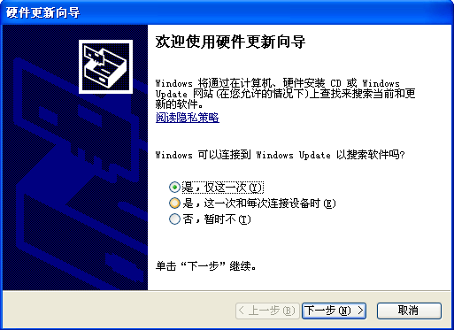
图1
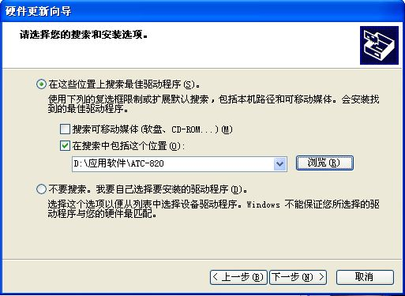
图2
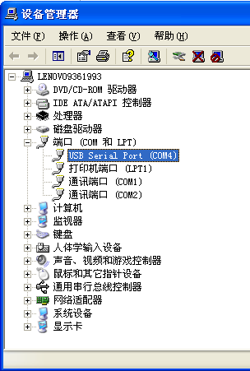
图3

二、功能介绍
将光盘中的“拾振模块采集软件”文件夹拷贝至电脑中，然后双击“拾振模块索力采集软件.exe”执行文件上，即可打开本软件。

系统设置
1.1、编号设置
选择主菜单上［系统设置］-［编号设置］，则进入编号设置界面，如图4。 模块编号列表列表中显示的是软件中已经添加过的编号。
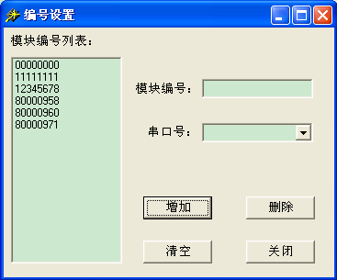
图4 模块编号设置
- 增加：在模块编号中填入需要添加的编号，然后在串口号中选择该模块使用的串口号，最后点击［增加］，即可增加完成。新增加的编号会出现在相应的列表中，同时点击列表中的编号，在串口号中会显示该模块已选择的串口。
- 删除：在列表中点击要删除的编号，此编号会出现在右边相应的编号框内，串口号中显示已选的串口，点击［删除］，要删除的编号和串口即会从列表中取消，删除成功。
- 清空：点击［清空］，软件内添加的所有总线模块编号将被清除。
- 关闭：点击［关闭］，退出编号设置界面。
1.2、索力公式参数设置
选择主菜单上［系统设置］-［索力公式参数设置］，则进入设置界面，如图5。
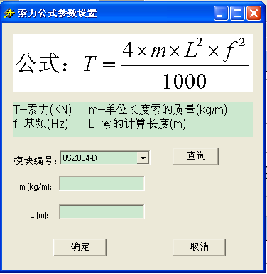

图5 索力公式参数设置
在模块编号一项中选择模块编号，如果该模块的索力公式参数已设置，点击查询，模块编号下面两栏中将显示已设置的参数，如果未设置参数，将会提示该模块参数未设置，参数设置完后，点击确定即可完成设置。

2．模块设置
软件可对拾振模块的采样频率、定时参数和模块时间三个参数进行设置以及修改模块编号。在对多个模块同时进行设置时，为了减少模块设置的时间，软件可对多个拾振模块统一进行采样频率、定时参数和模块时间三个参数的设置。

2.1采样频率设置
采样频率为拾振模块每次测量加速度时的采样频率。采样频率最好为基频的8倍。选择【模块设置】下拉列表中的采样频率设置，弹出采样频率设置界面，如图6。设置成功则返回“采集频率设置成功！” 的信息，设置失败则返回“采集频率设置失败，请检查！”，或”通讯超时，请检查硬件连接！”的信息。
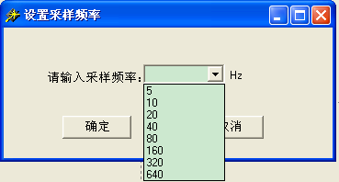
图6 采样频率设置

2.2定时参数设置
定时参数设置是对单个拾振模块进行定时测量的设置，在设置前，请确认传感器编号、串口正确。选择【模块设置】->【定时参数设置】，弹出定时参数设置界面，如图7。设置成功则返回“定时参数设置成功！” 的信息，设置失败则返回“定时参数设置失败，请检查！”，或”通讯超时，请检查硬件连接！”的信息。
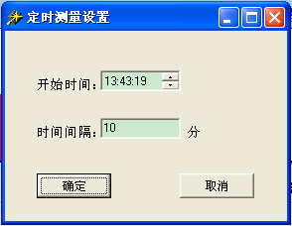
图7 定时参数设置

2.3模块时间设置
选择【模块设置】->【模块时间】，弹出模块时间设置界面，如图8。设置前，请确认传感器编号、串口正确。设置成功则返回“模块时间设置成功！” 的信息，设置失败则返回“模块时间设置失败，请检查！”，或”通讯超时，请检查硬件连接！”的信息。
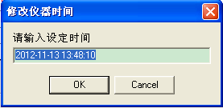
图8 模块时间设置

2.4修改模块编号
选择【模块设置】->【修改模块编号】，弹出修改模块编号设置界面，如图9。设置前，请确认传感器编号、串口正确。设置成功则返回“修改模块编号设置成功！” 的信息，设置失败则返回“修改模块编号设置失败，请检查！”，或”通讯超时，请检查硬件连接！”的信息。
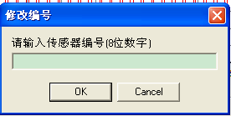
图9 修改模块编号

2.5模块参数统一设置
模块参数统一设置包括采样频率、定时参数以及模块时间统一设置，选择【模块设置】->【统一采样频率】，或直接点击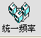，即可完成全部拾振模块采样频率的设置。设置完毕后可通过模块批量查询功能查询设置参数。定时参数和模块时间的统一设置操作与采样频率统一设置相同。

3．模块查询
拾振模块的采样频率、模块信息、模块时间和定时参数可通过软件读取。如图10所示，选择【模块查询】下拉列表的相应选项，可以分别读取拾振模块的采样频率、模块信息、模块时间以及定时参数，读取参数前，请确认拾振模块编号、串口正确。读取成功，则有参数返回，同时弹出对话框提示。读取失败，则返回“通讯超时，请检查硬件连接！”的信息。

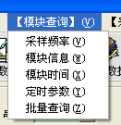
图10 模块参数查询
批量查询功能可以实现多个拾振模块的采样频率、模块信息、模块时间以及定时参数同时读取。选择【模块查询】下拉列表中的批量查询选项，弹出传感器编号列表，如图11，选择需要查询的传感器编号，点击确定，等待数分钟即可显示查询结果。如果查询失败，则返回“通讯超时，请检查硬件连接！”的信息。
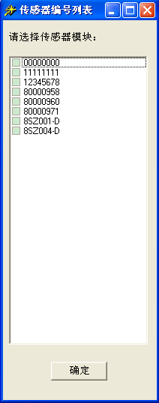
图11 传感器编号列表

4．采集
本软件可启动模块测量、读取采样数据和基频。读取数据前，请确认传感器编号、串口正确。

4.1 手动测量和自动测量
拾振模块的测量按操作方式可分为：手动测量和自动测量，
- 手动测量可以读取拉索的实时振动数据，每手动测量一次读取一次测量数据，手动测量可以分为单个模块测量和全部模块测量，
  - 单个模块测量：选择【采集】->【手动测量】->【模块测量】，或者直接点击，即可启动单个模块的测量，测量完成后会弹出“测量已完成，请进行“读取数据”或“读取曲线”操作读取本次测量结果”提示对话框，如果启动失败，则返回“通讯超时，请检查硬件连接！”的信息。在点击模块测量前，请确认传感器编号、串口正确。
  - 全部模块测量：选择【采集】->【手动测量】->【全部测量】，即可启动全部模块的测量，测量完成后会弹出“测量已完成，请进行“读取数据”或“读取曲线”操作读取本次测量结果”提示对话框，如果启动失败，则返回“通讯超时，请检查硬件连接！”的信息。

- 自动测量可以在不需要人工操作的情况下，拾振模块每间隔一段时间测量一次，测量数据保存在时振模块中，通过下载数据可以读出采样数据。选择【采集】->【自动测量】，或者直接点击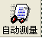，弹出如图12所示对话框
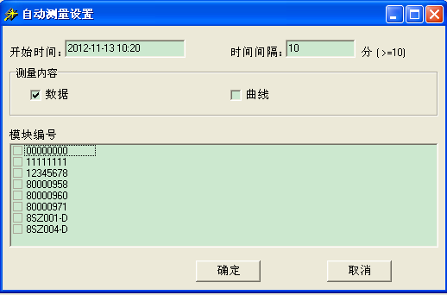
图12 自动测量设置
在测量内容选项中，如果选择数据，时振模块保存拉索基频数据，如果选择曲线，时振模块保存拉索振动曲线数据，通过设置开始时间、时间间隔、测量内容以及模块编号，点击确定，即可启动模块自动测量，如果需要取消自动测量，可通过再次点击，取消自动测量。如果启动失败，则返回“通讯超时，请检查硬件连接！”的信息。在点击模块测量前，请确认传感器编号、串口正确。

4.2 读取曲线与读取数据
读取曲线为读取拾振模块采集的1024个时间点上的振动数据，每次读取单个模块实时测量数据，然后可以通过本软件的进行数据处理。选择【采集】->【读取曲线】，或者直接点击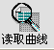，然后点击分析页面，如图13所示，
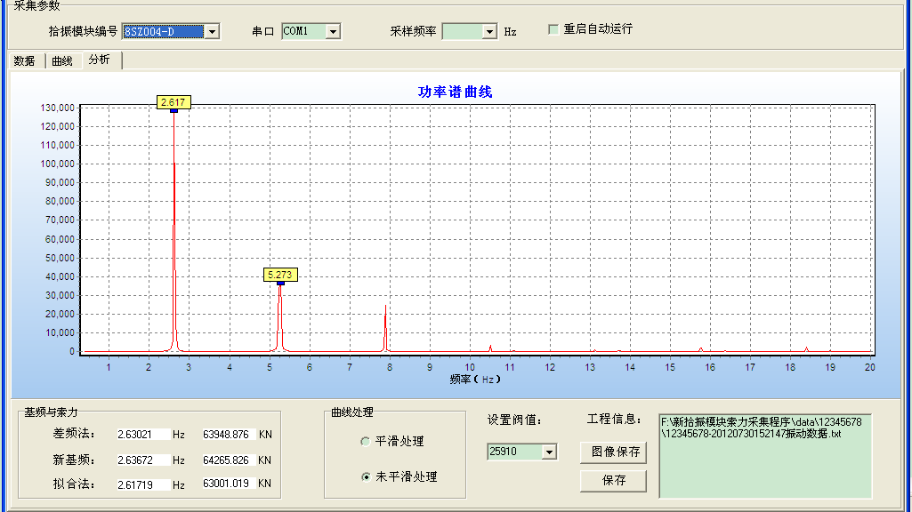
图13 分析界面
在基频与索力一栏中将会显示三种不同算法处理得到的拉索基频和索力，如果所显示的功率谱曲线比较模糊，可以在曲线处理一栏中选择平滑处理，如果需要增加或减少所选择的谱峰，可以通过设置阀值设置，如果需要保存功率谱曲线（基频和索力），点击图像保存（保存）。如果读取失败，则返回“通讯超时，请检查硬件连接！”的信息。在点击模块测量前，请确认传感器编号、串口正确。
读取数据为读取拾振模块处理得到的拉索基频，每次读取单个模块的拉索数据，选择【采集】->【读取数据】，或者直接点击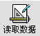，如果读取失败，则返回“通讯超时，请检查硬件连接！”的信息。在点击模块测量前，请确认传感器编号、串口正确。

4.3 下载数据
下载数据可以读取时振模块中存储的基频和拉索索力数据。选择【采集】->【下载数据】，或者直接点击，弹出如图14所示对话框，
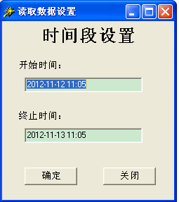
图14 读取数据设置
设置开始时间和终止时间，点击确定，即可读取时振模块中存储的拉索索力和基频。

5．数据处理查询

5.1 基频数据
基频数据可以查询已经保存的经过本软件数据处理得到的基频和索力数据。选择【数据处理查询】->【基频数据】，弹出如图15所示对话框。
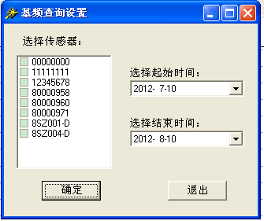
图15 基频数据查询设置
选择传感器编号、起始时间以及结束时间，然后点击确定，即可。

5.2 基频曲线
基频曲线可以显示拉索基频和索力的变化情况。选择【数据处理查询】->【基频曲线】，弹出如图16所示对话框。
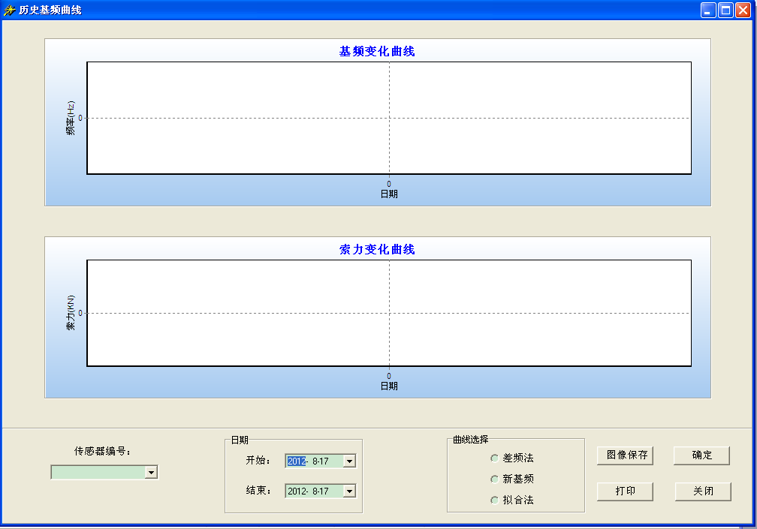
图16 基频曲线
选择传感器编号、起始和结束时间，然后选择曲线选择中的一项，点击确定，在基频变化曲线和索力变化曲线将会显示变化曲线，如果需要保存图像，点击图像保存即可。

6．历史查询

6.1 曲线
曲线可以查询到已经保存的原始时振曲线数据，可以通过本软件的数据处理计算索力和基频，操作步骤和读取曲线相同。选择【历史查询】->【曲线】，选择需要查看的文件即可。

6.2 数据
数据可以查询到时振模块处理得到的基频和索力数据。选择【历史查询】->【数据】，弹出如图17所示界面。
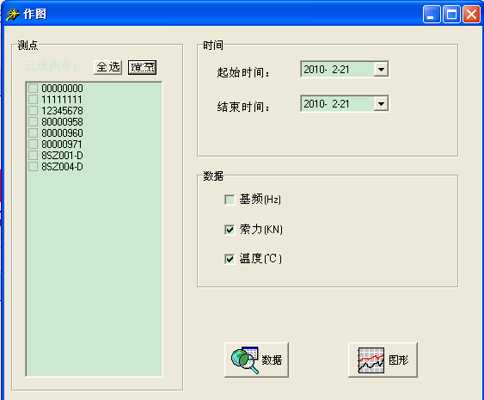
图17 数据查询界面
在测点一栏中选择需要查看的传感器编号，在时间一栏中选择起始和结束时间，在数据一栏中选择需要查看的参数，如果点击数据，将会以表格的形式显示查询结果，如果点击图形，将会显示基频或索力的变化曲线。

